**Лабораторная работа №5**

## Обработчики событий

**Цель работы:** Научиться задавать обработку событий в элементах вида.

**Задание:** Создать приложение, состоящего из одного Activity.

В центе экрана разместить элемент типа TextView для отображения значения некого счетчика. Слева и справа от вида разместить две кнопки Button со знаками ‘-’ и ‘+’ соответственно, при нажатии которых значение счетчика будет уменьшаться или увеличиваться на единицу. Начальное значение счетчика 0.

Значение счетчика хранить в целочисленном поле Activity. Для обработки нажатий обеих кнопок использовать единственный экземпляр анонимного класса, реализующего интерфейс View.OnClick, кнопки отличать по id.

В верхней части экрана разместите надпись с номером лабораторной работы, в нижней части фамилию и инициалы автора. Размер текста для поля счетчика порядка 50sp.

Ход работы:

private int counter = 0;

@Override

protected void onCreate(Bundle savedInstanceState) {

super.onCreate(savedInstanceState);

setContentView(R.layout.activity_main);

Button btn_plus = findViewById(R.id.btn_plus);

Button btn_minus = findViewById(R.id.btn_minus);

btn_plus.setOnClickListener(this::onClick);

btn_minus.setOnClickListener(this::onClick);

}

@Override

public void onClick(View view)

{

TextView tv_counter = findViewById(R.id.tv_counter);

switch (getResources().getResourceEntryName(view.getId()))

{

case "btn_plus":

counter++;

tv_counter.setText(String.format("%d",counter));

break;

case "btn_minus":

counter--;

tv_counter.setText(String.format("%d",counter));

break;

}

}

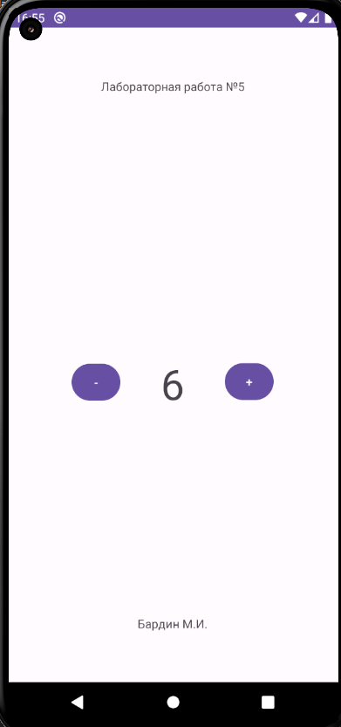

**Вывод:** в ходе работы мы научились задавать обработку событий в элементах вида